Недочеты, которые уже не недочеты)

Сделал Каршибаев Жахонгир ИСП-208

Давайте делать)

Id

Пользователь zhahongir

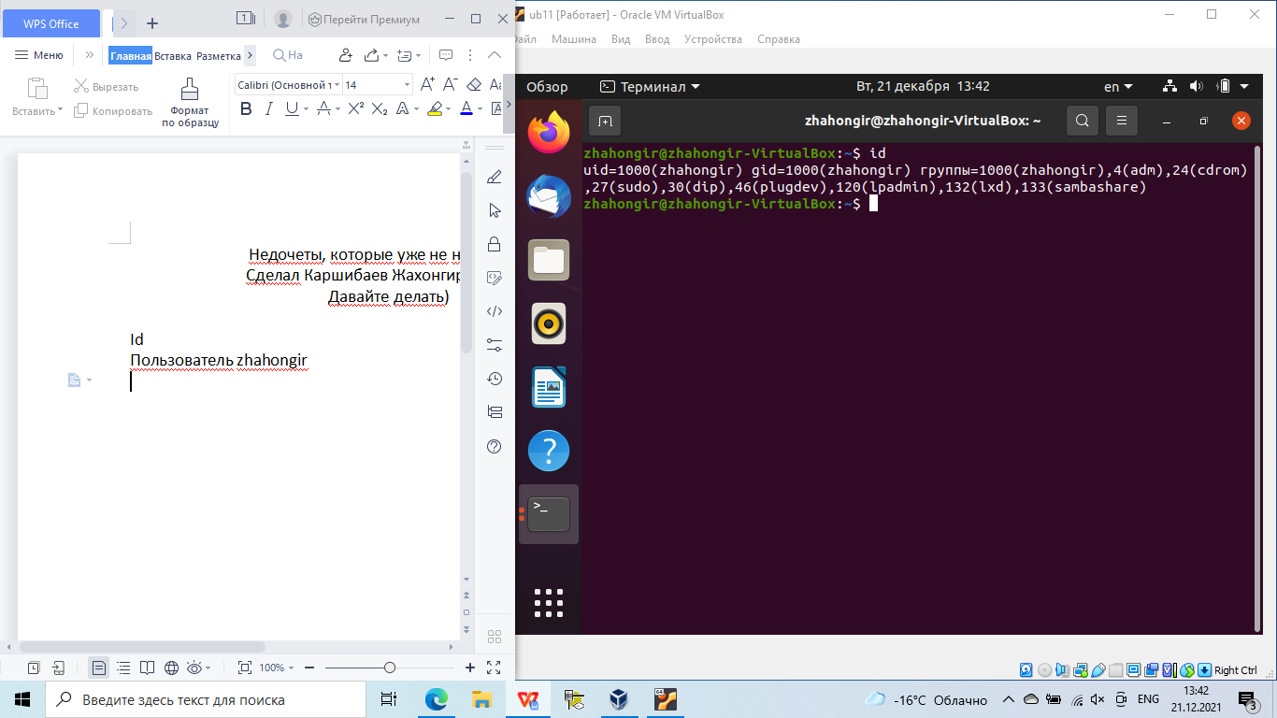

Пользователь Karshibaev2

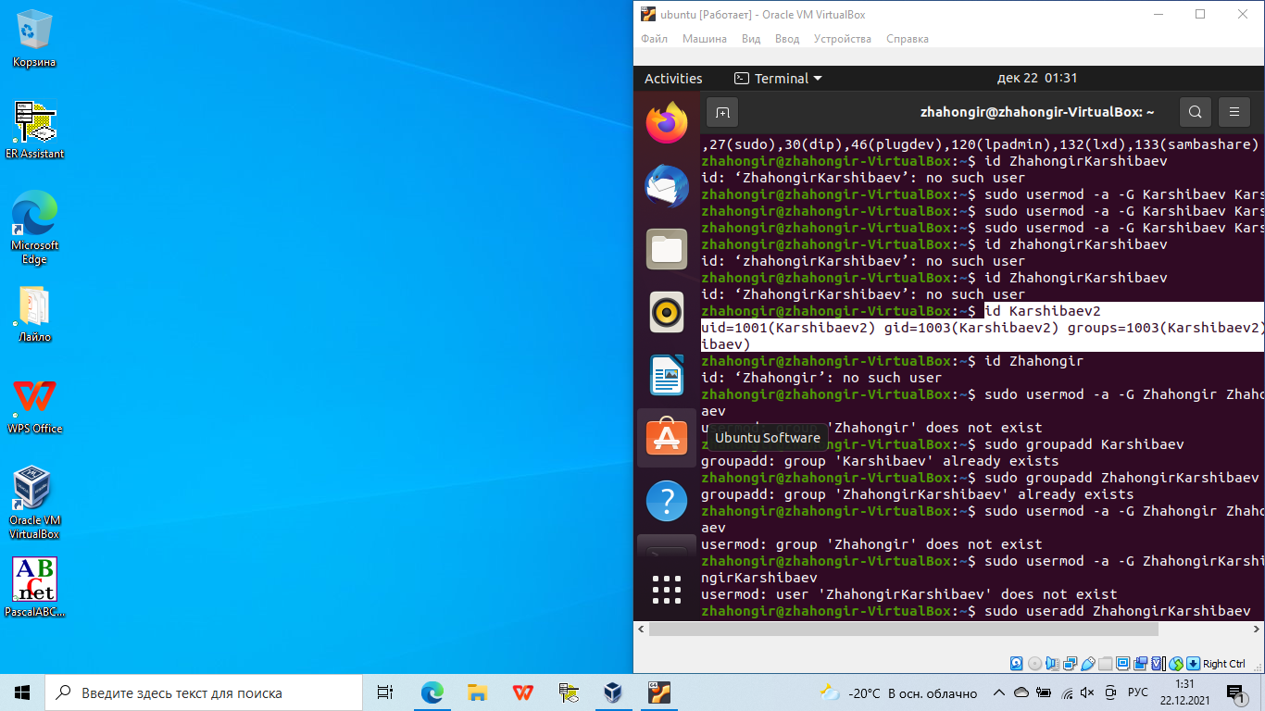

Александр Игоревич, я понимаю.. Вы ожидали совсем другое, но по какой - то причине я никак не могу залогинится под другими пользователями. То есть я выхожу из систему через функцию «Сменить пользователя» выбираю его из перечисленного списка, ввожу пароль, кстати с паролем тоже веселая история, но она будет ниже, так вот, ввожу пароль, но система выдает ошибку. Тобишь, вот ты дурачок, иди ка ты отсюда...

По поводу паролей... Как бы я не пытался их изменить, у меня все время выдает ошибку, то есть я менял пароль в Командной строке,через команду passwd, менял его в настройках, но результата нет. Все доказательства будут ниже

Мои попыткаи задать пароль

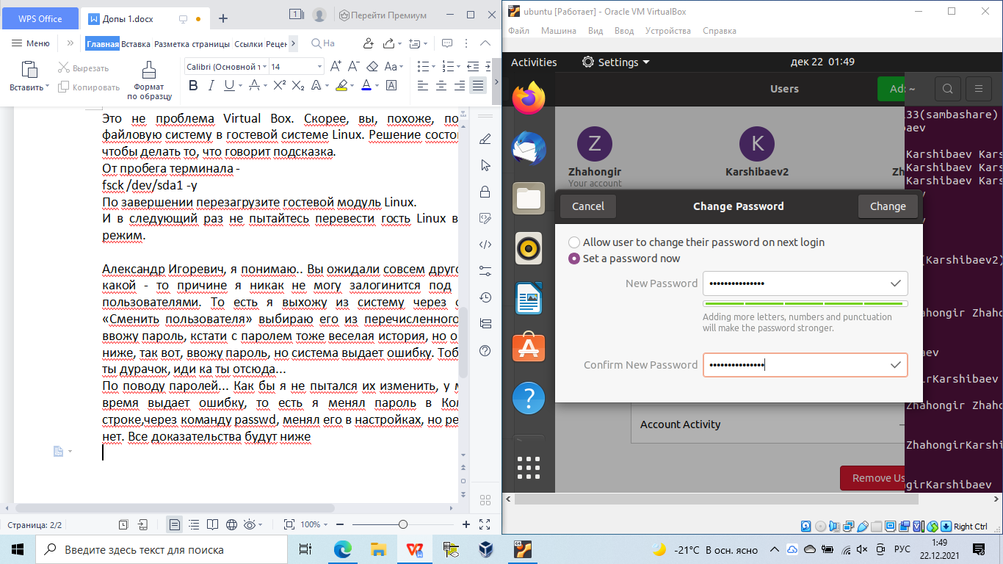

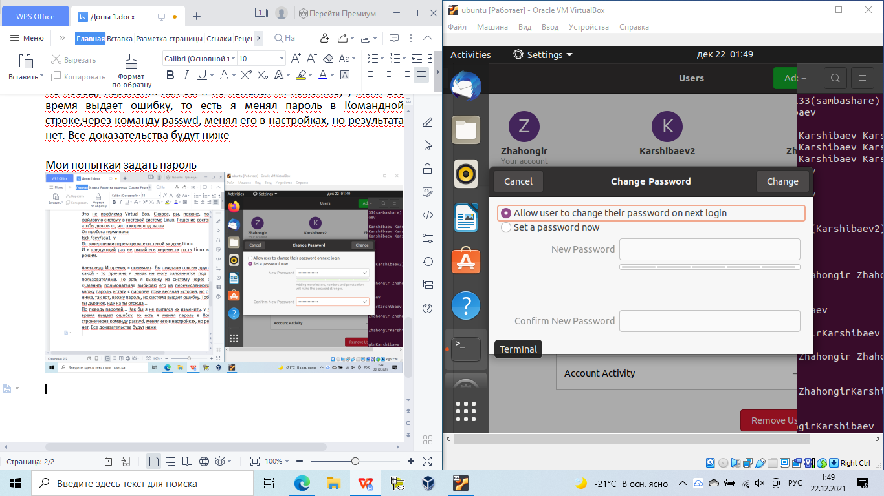

Ну вот опять. Будто бы система надо мной издевается

А это объяснение той ошибки

Ошибка

[ 2.213596] [drm:vmw_host_log [vmwgfx]] *ОШИБКА* Не удалось отправить сообщение журнала узла

Это не проблема Virtual Box. Скорее, вы, похоже, повредили файловую систему в гостевой системе Linux. Решение состоит в том, чтобы делать то, что говорит подсказка.

От пробега терминала -

fsck /dev/sda1 -y

По завершении перезагрузите гостевой модуль Linux.

И в следующий раз не пытайтесь перевести гость Linux в спящий режим.

Прошу вас... Александр Игоревич. Примите работу. Я уже не могу. На часах почти 2 часа ночи, а у меня завтра зачеты по предметам Геворга Борисовича